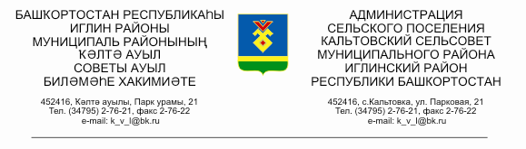

КАРАР ПОСТАНОВЛЕНИЕ

7 июль 2016 й. № 62 7 июля 2016 г.

Об утверждении Программы комплексного развития систем
коммунальной инфраструктуры сельского поселения
Кальтовский сельсовет муниципального района
Иглинский район Республики Башкортостан

В соответствии с Федеральным законом от 01.01.2001 года «Об осно- вах регулирования тарифов организаций коммунального комплекса», ме-
тодическими рекомендациями по разработке программ комплексного раз- вития систем коммунальной инфраструктуры муниципальных образований утверженными приказом Министерства регионального развития Российс- кой Федерации «О разработке программ комплексного развития систем коммунальной инфраструктуры муниципальных образований» и на основа- нии Устава сельского поселения Кальтовский сельсовет муниципального района Иглинский район Республики Башкортостан

ПОСТАНОВЛЯЮ:

1. Утвердить Программу комплексного развития систем коммунальной ин- фраструктуры сельского поселения Кальтовский сельсовет муниципально- го района Иглинский район Республики Башкортостан согласно приложения 1.
2. Обнародовать настоящее решение в здании администрации сельского поселения Кальтовский сельсовет муниципального района Иглинский рай- он Республики Башкортостан.

3. Контроль за исполнением настоящего решения оставляю за собой.

Глава сельского поселения Н.П. Козловский

